
Trøndelag

Årsberetning for 2022

CP-foreningen er en interesseorganisasjon som arbeider for likestilling og mot diskriminering av mennesker med cerebral parese og lignende nevrologiske tilstander.
CP-foreningen nasjonalt er lokalisert i Oslo. Fylkeslagene har ansvaret for å arrangere medlemstilbud og likepersonsaktiviteter lokalt. Fylkeslagenes arbeid og alle aktiviteter foregår på frivillig basis ledet av et styre valgt på årsmøtet.

Organisasjon

Styrets sammensetning i perioden
Leder
Lise Løkkeberg
Kasserer/regnskapsfører/nestleder
Hege Hoem Spjøtvold
Sekretær
Tonje Raavand Ovesen
Styremedlem(mer)
Elisabeth Alterskjær Kirknes
Robert Johnsen
Gry Beate Merket
Tor Olav Langjord
Varamedlem(mer)
Per Charlie Alsethaug
Tone Telnes

Representasjon

- Studieforbundet Funkis, styremedlem: Mari Mosand
- FFO Trondheim: vara styremedlem Kristian Bergmann
- Brukerrepresentant i nye Haukåsen: Lise Løkkeberg
- Valgkomiteen for sentralstyret: medlem Lise Løkkeberg gikk ut i juni 2022.
- Sentralstyret: styremedlem Robert Johnsen
- Kontrollkomiteen CP sentralt, vararepresentant Mari Mosand
- Brukerutvalget Kastvollen rehabiliteringssenter: Julie Saursaunet
- FFO Oppdal: Styremedlem Eirik Lien

Styremøter
Det har vært avholdt 7 styremøter i 2022. Hovedfokus har vært å få i gang aktiviteter til medlemmene.

Medlemsmøter
DAGSKONFERASE «CP I FOKUS 1957-2022»
I anledning at Trondsletten skal legges ned og habiliterings-tjenesten skal flytte til Haukåsen ønsket CP foreningen å markere dette med historiefortelling og foredrag fra opprinnelsen til i dag. Flere medlemmer fortalte om sitt liv med CP og Maiken Kvåle fortalte om sitt liv på Trondsletten. Vi inviterte medlemmer, pårørende, fagfolk, tidligere ansatte og andre som kunne ha interesse til en dag med "CP i fokus fra 1957- 2022".
Invitasjon ble sendt ut på epost og lagt ut på våre nettsider. Den ble også sendt ut pr epost til fagpersoner og ansatte på Trondsletten-

Årsmøte
Det ble avholdt den 17. mars 2022 på Trondsletten. Antall fremmøtte medlemmer var 12.

Medlemsutvikling
Ved starten av året hadde vi 551 medlemmer. Ved utgangen av året var medlemstallet økt til 558 medlemmer.

Medlemstilbud og likepersonsarbeid
Du finner våre tilbud på https://www.cp.no/om-oss/fylkesavdelinger/trondelag/ Og på Facebook siden vår: https://www.facebook.com/cptrondelag/

Barnetreff
Den 24.04.22 hadde barnegruppa i CP-foreningen Trøndelag treff på Bowling 1 på Heggstadmoen. Her møttes 3 familier for bowling og sosialt samvær og i tillegg ble det pizza til lunsj.

Familieweekend
Vi var 4 familier som dro til Røros i nydelig høstvær. Vi kom oppover fredag ettermiddag og spiste nydelig middag sammen. Barna var en tur i lekelandet før det ble kveld.
Lørdag startet vi dagen med felles frokost før vi på formiddagen møtes i lavvoen for grilling, litt spilling av kubb og sosialt samvær.
På ettermiddagen ble det en tur i bassenget hvor alle koste seg før det ble en liten pause før det igjen var felles middag på hotellet med nydelig mat.
Søndag var det felles frokost før hjemreise.

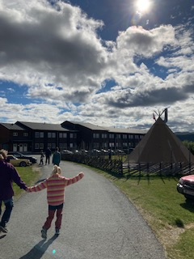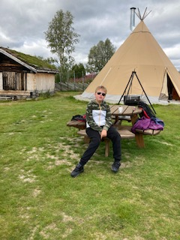

Tur til Solgården
Trøndelag arrangerte tur til Solgården for sine medlemmer 11-18 oktober 2022.
En fortreffelig uke med storfamilien, 77 stk fra CP foreningen og 120 andre familiemedlemmer fra andre foreninger fra Trøndelag. Jo for på Solgården fungerer alle som en stor familie. Der kan alle være seg selv, alle hjelper hverandre og alle bidrar med sitt til en fin uke. Masse aktiviteter man kan delta på hvis man vil både på Solgården og andre utflukter. Underholdning på festplassen hver kveld og ukas høydepunkter er når de tilreisende selv kan få stå for underholdningen. Her snakker vi om Teater forestilling og ikke minst Åpen Mikrofon. Den beste underholdningen lager vi selv!!!!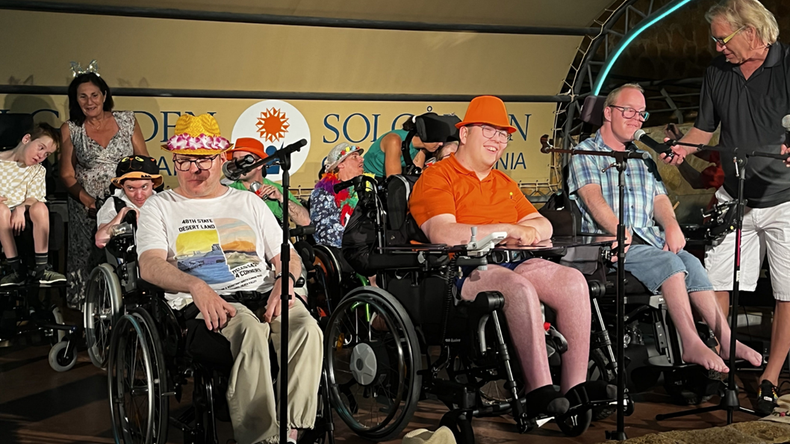

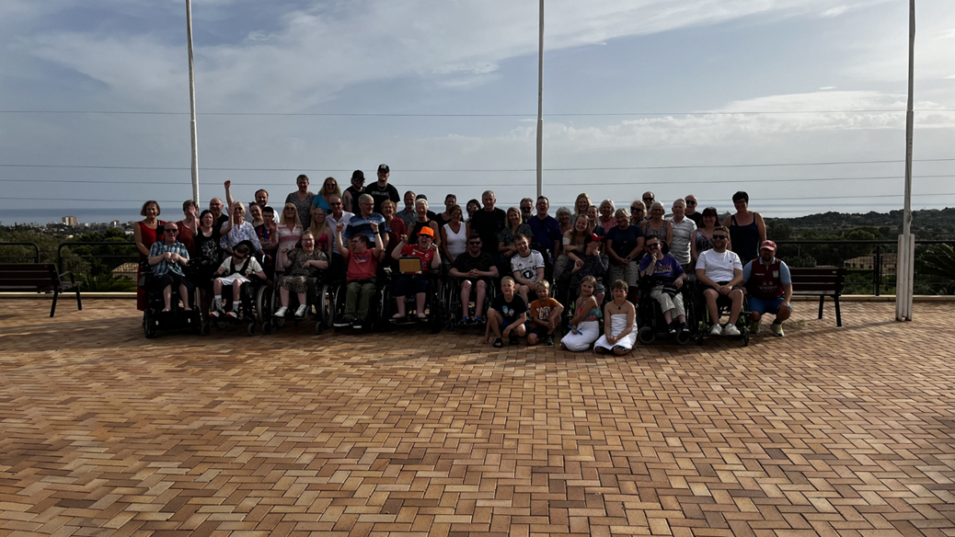

Sabeltanngym og CP-supergym
Sabeltanngym og CP-supergym er en aktivitet for barn i alderen 3 - 16 år++ Her er det lek og aktivitet som gjelder. Barna får utfolde seg på sitt eget nivå i en gymsal. Sabeltanngym ble startet våren 2009. Dette er et samarbeid mellom fysioterapiutdanningen ved NTNU, fysioterapitjenesten i Trondheim kommune og CP-foreningen Trøndelag.
Sabeltanngym foregår på Nardo skole og er delt inn i 2 grupper: Sabeltanngym – for barn i alderen 3-8 år tirsdag kl. 18.00-19.00 CP supergym – for barn i alderen 9-16 år + tirsdag kl. 19.00-20.00 Aktivitetene ledes av fysioterapistudenter. Det er flere studenter til stede hver gang, slik at aktivitetene kan tilrettelegges individuelt. Studentene har dette som en del av pensum i utdanningen sin, og får gjennom Sabeltanngym og CP-supergym kjennskap til barn med CP på ulike nivåer. Vi vil takke alle studentene fra NTNU for flott gjennomføring i 2021.
Hver tirsdag fra kl 18-19 møtes 3-6 barn i alderen 3-10 år på Nardo skole i gymsalen for aktivitet og lek ledet av fysioterapistudenter.
Fra kl 19-20 møtes 2-3 ungdommer i alderen 10-18 år i CP-supergym for aktivitet og lek ledet av 3-4 fysioterapistudenter.
De møtes ukentlig fra januar til april til sammen 11 ganger på våren og har oppstart igjen i september og møtes ukentlig frem til og med november og har møtes 10 ganger på høsten.

Har du lyst til å være med? Ta kontakt med Tonje Raavand Ovesen, e-post: tro1986@hotmail.com tlf. 99465183

Førjulsfest
CP-foreningen Trøndelag hadde førjulsfest for medlemmer mellom 0-18 år den 26. november på Selsbakk ungdomsskole. Det var ca 30 personer som deltok. Vi hadde servering av kaker, loddsalg, besøk av nissen og aktiviteter i gymsalen.
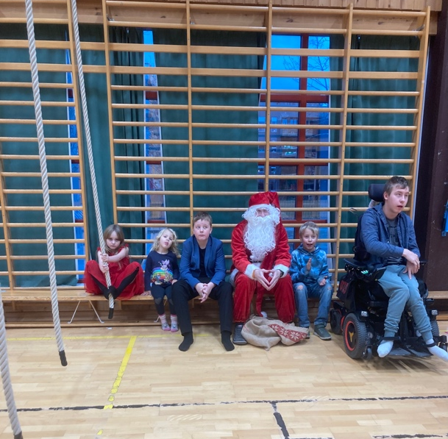

Ungdomstreff
Ungdomsgruppa har vært 2 ganger på Bowling 1 og har spist pizza 3 ganger på Egon.

Ungdomsweekend
Helga 17.-19. Juni 2022 arrangerte CP foreningen Trøndelag Ungdomsweekend på Holiday Club Åre. 20 ungdommer inkludert ledsagere og arrangører deltok.
Vi møttes til felles middag på hotellet i restauranten Olearys etter ankomst hotellet. Etter middagen var det minigolf for de som ønsket det.
På lørdag hadde vi felles frokost før vi hadde en bassengseanse for de som ønsket det. Etter lunsj hadde vi bowling og deretter felles middag på Grow. På søndag hadde vi basseng og quiz før vi returnerte.

Voksengruppa
Voksengruppa har hatt 4 treff i 2022 på Bowling1 på Heggstadmoen for bowling og pizza.

Seniortreff +45 år
Det ble arrangert 2 seniortreff på Egon med pizza og sosialt samvær.
Nyttårsfest for Voksengruppa
Lørdag 2. april 2022 ble det endelig nyttårsfest for voksengruppa. Festen var, på grunn av pandemien, utsatt 3 ganger. 76 festklare medlemmer med assistenter møtte på Scandic Lerkendal. Kvelden ble ledet av kveldens konferansierer Lasse Løkkeberg Johansen med assistent Oskar Rise. Etter kveldens matinntak, av varm og kald buffet med desserter og kaker, ønsket Lasse og Oskar kveldens hovedattraksjon velkommen. Det var «Vi Invalide» bestående av Marianne Knudsen, Lennart Røsten Sølsnes og Thomas Mittet sammen med musikerne Svein Røsten og Frode Angelsen. Det ble en rørende, stemningsfylt og opplevelsesrik og flott konsert som ble avsluttet til stående applaus.
Lasse og Oskar gjennomførte så en loddtrekning med flere glade premievinnere. Etterpå ble kveldens «stand up» komiker Joachim Lindgren ønsket velkommen til scenen, før kvelden ble avsluttet med dans og felles hygge.
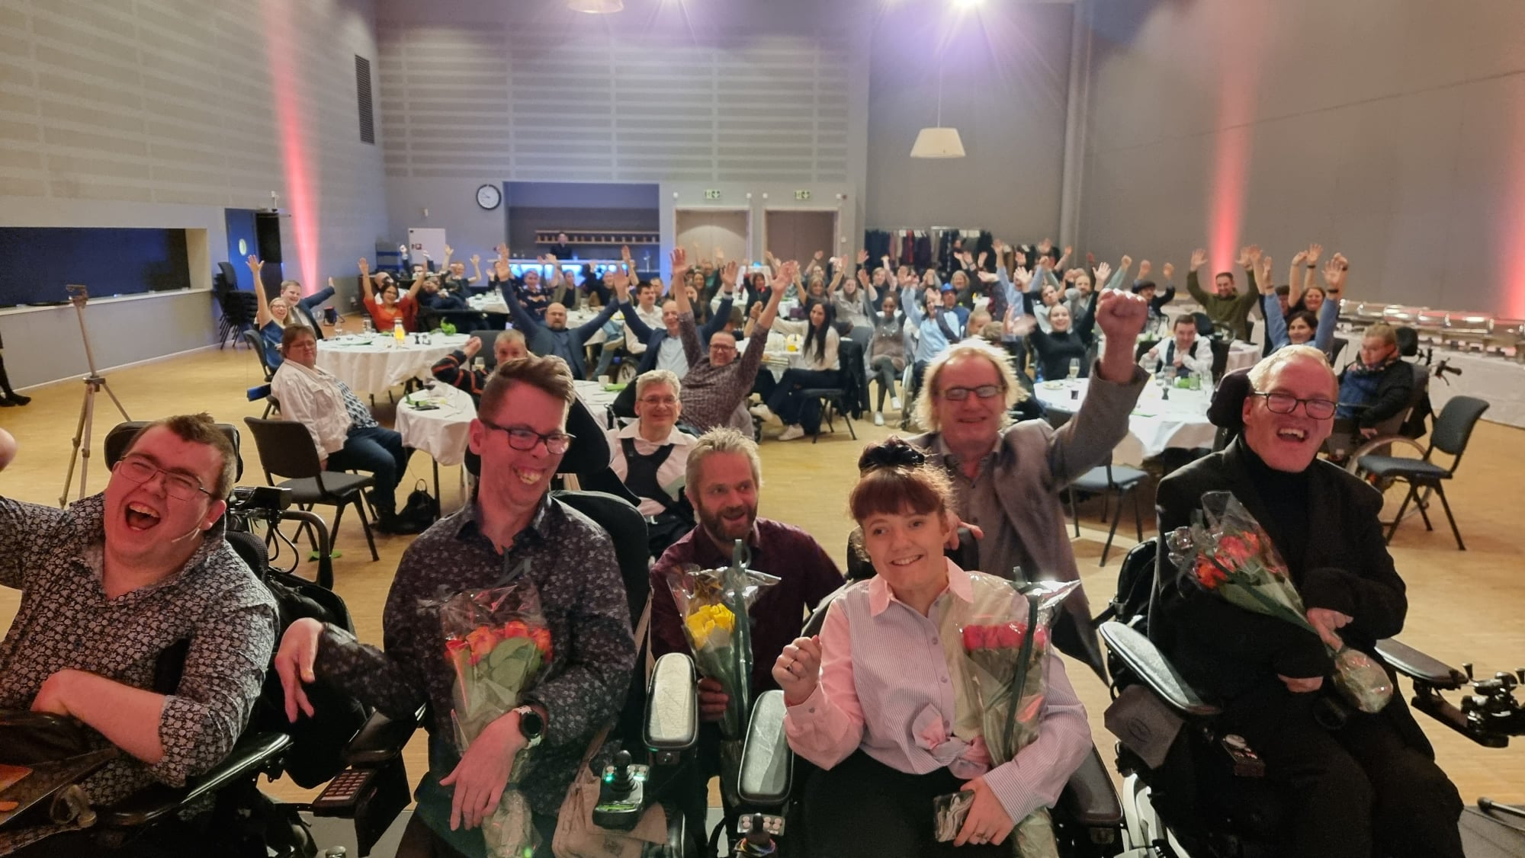
Bildet tatt av Svien Røsten «Vi invalide» med flere

CP-MUMS STOR
De har hatt 6 treff i løpet av 2022, De har hvert på forskjellige restauranter i Trondheim og også på kino sammen. Her deles erfaringer, diskuterer ulike problemstillinger, men ikke minst pleier det fine vennskapet de har fått gjennom årenes løp. Det varierer litt på hvor mange som dukker opp hver gang, men det er fra 6 -12 stk som bruker å delta.
Invitasjonen blir lagt ut på en lukket Facebook gruppe.
Likeperson for denne gruppen er Eva Angen Barland

CP-MUMS LITEN
De har hatt 5 treff i løpet av 2022. De har møttes på 2 forskjellige restauranter i Trondheim. Her deles erfaringer, diskuterer ulike problemstillinger og gode vennskap bygges. Nye deltakere har også dukket opp sporadisk i løpet av året. Det varierer litt på hvor mange som dukker opp hver gang, men der er fra 4-8 som bruker å delta.
Invitasjonen blir sendt ut på en lukket Messenger gruppe.
Likeperson for denne gruppen er Lise Løkkeberg

Klatreparken Høyt og lavt på Tunga
I år var det 26 store og små til aktivitet i klatreparken fredag 10. juni 2022. Vi hadde leid parken med instruktører og hadde den helt for oss selv. Det var oppholdsvær men ikke særlig høye temperaturer.
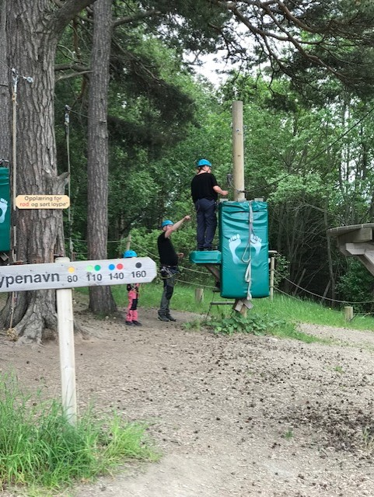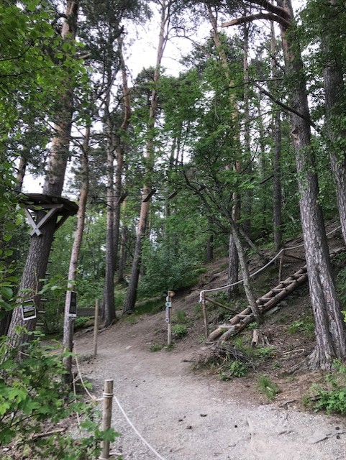

Grillfest/fest på Trondsletten
I anledning at Trondsletten skal legges ned, invitere vi alle medlemmer med familie/foresatte og eller assistenter til en stor festdag i hagen på Trondsletten.
Ca 100 små og store deltok på den store dagen.
Det var servering av grillmat, besøk av RBK-trollet, Bjørnis og Sykehusklovnene. Servering av kaffe og kaker, historiefortelling fra Trondslettens opprinnelse av Else Gulla Ulseth og konsert med ”Vi Invalide”
Utenom dette ble det også loddsalg, leker og mulighet til å prøve ulike hjelpemidler. Masse sosialt samvær og muligheter til å knytte nye bekjentskaper for store og små.
Invitasjon ble sendt ut på epost til alle medlemmer og lagt ut på våre nettsider og Facebook.

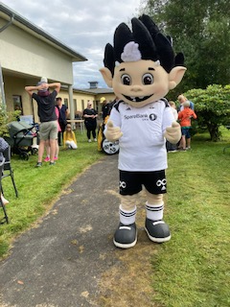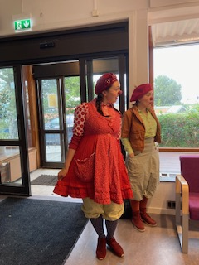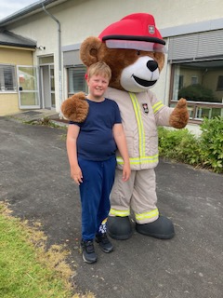

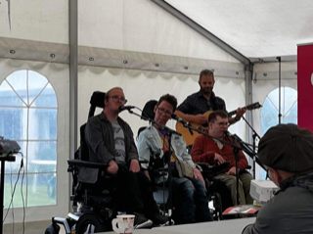

Årsrapport Golia
”Golia” er en hytte CP-foreningen avd. Trøndelag eier på Oppdal. Den ligger i gangavstand til sentrum litt nedenfor Hovden alpinsenter.
Hytta er godt tilrettelagt for funksjonshemmede med et stort fint bad og 2 soverom i 1 etg. Via en trapp opp til 2 etg. finner man 2 soverom og et lite bad. Det er totalt 12 sengeplasser.
Det har ikke vært avholdt ordinær dugnad i 2022, men familiene Spjøtvold/Løkkeberg-Johansen var oppe i mai hvor det ble utført en rundvask inkludert vask av både dyner og puter samt maling/lakkering av vannbrett, vinduslister og diverse vedlikehold.
Det ble ryddet i boder både inne og ute.
Systemet med avstenging av vann ble byttet ut med en ny og bedre type.
Hytta leies kun ut til våre medlemmer og støttemedlemmer.
Regnskapet viser at driften av hytta går litt i minus, så det bør vurderes å øke leieinntektene. Dette p.g.a. generelle økte utgifter og inflasjon.
Avtalen med vaktmesterselskap og brøyter fungerer svært godt.
På vegne av hytteforeningen.
Roar Spjøtvold
Terje Johansen
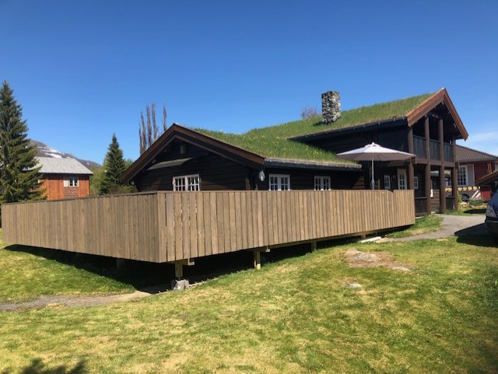

Kurs og opplæring
Kokkekurs for medlemmer fra 15-25 år.
8 deltagere inkludert ledsagere deltok på kokkekurset som Unge kokker holdt for oss. Her fikk man lære å lage enkle vakre retter. Alle fikk tilrettelagte oppgaver som de enten klarte helt selv eller med litt hjelp fra ledsagere. Etter matlagingen spiste vi en herlig 3-retters middag som vi hadde laget selv.

Interessepolitisk arbeid og brukermedvirkning
2 representanter fra styret deltok på brukerorganisasjonsmøte den 23.05.22 med representanter fra kommunedirektørens fagstab for oppvekst og utdanning i Trondheim kommune angående helhetlig modell for ny og helhetlig spesialpedagogisk tilrettelegging sammen med andre brukerorganisasjoner for å komme med innspill.

Økonomi
Fylkeslaget Cerebral Parese-foreningen Trøndelag er etter vedtektene en selvstendig økonomisk enhet og ansvarlig for egen økonomi. Fylkesavdelingen presenterer sitt årsregnskap i henhold til regnskapsstandard for ideelle organisasjoner. Styret mener at regnskapet gir et riktig bilde av utviklingen og resultatet til fylkesavdelingen. Den største risikoen for fylkesavdelingens økonomi er knyttet til andelen egenkapital som er plassert hos ekstern forvalter, og som dermed vil være utsatt for verdisvingninger i finansmarkedet.
Fylkeslagets ervervede kapital og aktiva skal etter vedtektene forvaltes i et langsiktig perspektiv til foreningens formål. I samsvar med regnskapslovens § 3-3a bekreftes det at forutsetningene om fortsatt drift er til stede.
Fylkeslaget driver ikke med forskning og utvikling.

Likestilling og miljø
Styret, inklusiv vara, består av 6 kvinner og 3 menn. Styret skal etter vedtektene bestå et flertall av personer som selv har CP, og pårørende til mennesker med CP.
Fylkeslaget forurenser ikke det ytre miljø, utover det som følger av reiser knyttet til møter og arrangementer.

